Rapat Internal 08/10/2021

## **Tanggal rapat | waktu** *8 Oktober 2021 | 20:30* | **Lokasi rapat** *Google Meet*

| |  |  | | --- | --- | | **Tipe rapat** | **Weekly** | External (*pilih salah satu)* | | **Fasilitator** | Daffa M. Azhar | | **Notulis** | Dyandra Paramitha | | **Pencatat waktu** | Dyandra Paramitha | | **Peserta**   1. Akmal Zaki Asmara 2. Kirana Zea 3. Daffa M. Azhar 4. Dyandra Paramitha |
| --- | --- | --- | --- | --- | --- | --- | --- | --- | --- | --- | --- |
|  |  |

# Topik agenda (update rapat sebelumnya)

**Progress yang telah dilakukan:**

* SKPL sudah selesai
* Desain Mockup sedang progress
* Melakukan komunikasi dengan client, dan telah disetujui untuk SKPL dengan tambahan fitur yang diinginkan oleh client.

# Topik agenda

* ~~Progress SDLC~~
* ~~Agenda minggu ini~~

## **Topik agenda** Progress SDLC

| **Deliverables** | **Penanggung Jawab** | **Tenggat Waktu** | **Status** | **Note** |
| --- | --- | --- | --- | --- |
| SKPL | System Analyst | 30/09/2021 | [Selesai] | SKPL sudah selesai, sudah disetujui oleh project sponsor |
| DPPL | System Analyst | 13/10/2021 | [Ongoing] | Mulai membuat mockup dan arsitektur awal |
| Mock up | UI/UX Designer | 07/10/2021 | [Ongoing] | Sudah mulai membuat |
| Code | Programmer | 22/11/2021 | [Belum Dimulai] | Menunggu DPPL selesai |
| Testing | QA | 06/12/2021 | [Belum Dimulai] | Menunggu Code selesai |

## **Topik agenda** Agenda Minggu Ini

**Diskusi Percakapan**

* Melanjutkan desain mockup dan juga merevisi SKPL
* Melanjutkan ke DPPL.
* Melakukan komunikasi dengan *client* dan juga dengan pengurus RBTC yang sebelumnya.
* Mengerjakan dokumen selanjutnya.
* Belum ada *potential blockers* untuk saat ini

# 

# To Do

## 

| **To Do** | **Penanggung Jawab** | **Tenggat** |
| --- | --- | --- |
| Melanjutkan desain | Zea | 15/10/2021 |
| Merevisi SKPL | Azhar | 10/10/2021 |
| Melanjutkan DPPL | Dyandra | - |
|  |  |  |

# Dokumentasi

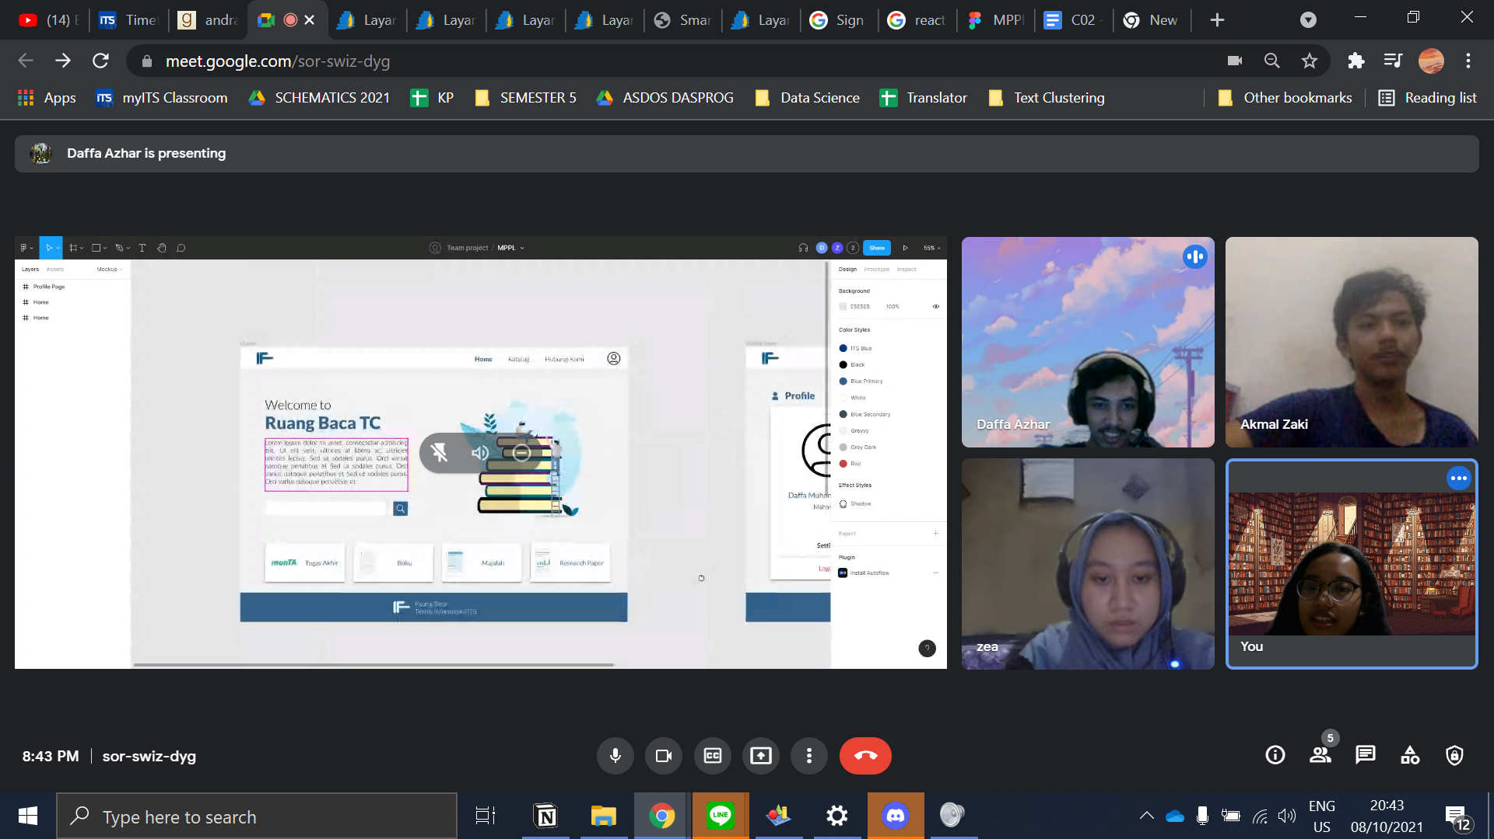

|  |  | 08 Oktober 2021 |
| --- | --- | --- |
| Menyetujui, |  | Ditulis oleh: |
|  |  |  |
| Daffa M. Azhar (PM2) |  | Dyandra Paramitha (Notulen) |